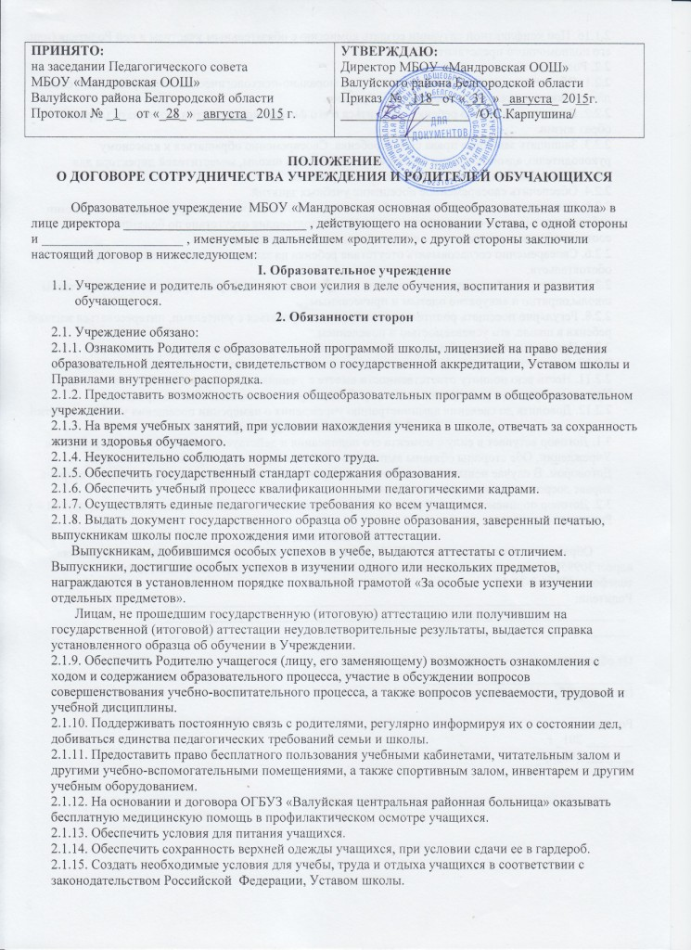
2.1.16. При конфликтной ситуации создать комиссию с обязательным участием в ней Родителя (или его полномочного представителя).
2.2. Родитель обязан:
2.2.1. Обеспечить своему ребенку нормальные морально-психологические и материальные условия для его жизнедеятельности, развития и обучения.
2.2.2. Воспитывать своего ребенка, заботиться о его физическом развитии, прививать здоровый образ жизни.
2.2.3. Защищать законные права своего ребенка. Своевременно обращаться к классному руководителю, администрации школы в лице директора школы, заместителей директора для решения конфликтных ситуаций относительно ребенка.
2.2.4. Обеспечить своевременное посещение учебных занятий.
2.2.5. Своевременно, до начала занятий, ставить в известность классного руководителя о болезни ребенка и возможном его отсутствии на занятиях, подтвердив отсутствие по болезни соответствующим документом – справкой медицинского учреждения.
2.2.6. Своевременно согласовывать отсутствие ребенка на занятиях в силу семейных и других обстоятельств.
2.2.7. Следить, чтобы учащийся являлся на занятия в школьной форме, предусмотренной Уставом школы,опрятно и аккуратно одетым и причесанным.
2.2.8. Регулярно посещать родительские собрания, встречаться с учителями, интересоваться жизнью ребенка в школе, его успеваемостью и поведением.
2.2.9. Прививать своему ребенку уважение к ученическому и педагогическому коллективу.
2.2.10. Выполнять решения Управляющего совета, общешкольного родительского комитета.
2.2.11. Нести всю полноту ответственности вместе с учащимися за нарушения Устава школы, Правил внутреннего распорядка школы, требований учебно-воспитательного процесса.
2.2.12. Доводить до сведения администрацию учреждения о намерении посещения учебных занятий.
3. Порядок действия Договора
3.1. Договор вступает в силу с момента его подписания и действует в течение обучения ребенка в Учреждении. Обе стороны обязаны выполнять требования, предусмотренные настоящим Договором. В случае невыполнения одной из сторон пунктов Договора, заинтересованная сторона вправе досрочно расторгнуть соглашение.
3.2. Договор подписывается в двух экземплярах: один хранится в личном деле учащегося, другой – у Родителя.
4. Реквизиты сторон:
Образовательное учреждение МБОУ «Мандровская основная общеобразовательная школа» адрес: 309950, Белгородская область, Валуйский район, с.Мандрово, ул.Школьная, д. 1;
телефон: 47236-9-23-13
Родители: ____________________________________________________________
____________________________________________________________________
____________________________________________________________________

От образовательного учреждения:
_______________________________
(директор образовательного учреждения)

Родители:
_______ 201_ г.
_______ 201_ г.

